

Содержание

Содержание 2

1 О руководстве 3

2 Установка ВМ 4

3 Создание новой ВМ 5

4 Настройка ВМ 7

5 Запуск ВМ 10

6 Запись файлов из ВМ 12

7 О компании 16

1 О руководстве

Этот документ представляет собой инструкцию по установке   
«Сканер-ВС» на виртуальную машину (далее – ВМ). В руководстве представлены инструкции для программы виртуализации VirtualBox.

Инструкция предназначена для следующих целей:

* рассказать о способах запуска «Сканер-ВС» на ВМ;
* научить записывать файлы из ВМ в базовую ОС.

# Разделы документа

Этот документ содержит следующие разделы:

## Установка программы виртуализации (стр. 4)

Раздел содержит инструкции по скачиванию и установке программы VirtualBox.

## Создание новой ВМ (стр. 5)

Раздел содержит инструкцию по созданию новой ВМ в программе VirtualBox.

## Настройка ВМ (стр. 7)

Раздел содержит инструкцию о необходимых настройках ВМ для успешной работы «Сканер-ВС».

## Запуск ВМ (стр. 10)

Раздел содержит инструкцию о запуске ВМ в режиме совместимости с программным продуктом «Сканер-ВС».

## Запись файлов из ВМ (стр. 12)

Раздел содержит инструкцию, а также общую информацию о настройке записи файлов из виртуальной машины в базовую операционную систему компьютера.

## О компании (стр. 16)

Раздел содержит информацию о АО «НПО «Эшелон».

2 Установка программы виртуализации

В этом разделе рассматривается установка программного продукта виртуализации VirtualBox (Oracle VM VirtualBox).

**Скачайте дистрибутив** программы для вашей ОС с официального сайта разработчика:

<https://www.virtualbox.org/wiki/Downloads>

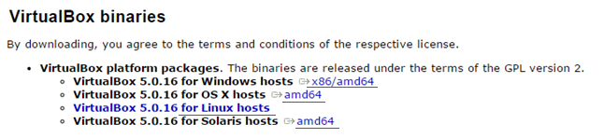

**Запустите процесс установки** на компьютере, на котором в дальнейшем будет запущен «Сканер-ВС».

После завершения установки **запустите VirtualBox.**

3 Создание новой ВМ

После установки **запустите VirtualBox.**

Теперь в верхнем меню **нажмите на кнопку «Создать».**

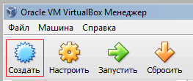

На экране появится новое диалоговое окно с просьбой задать имя, тип и версию новой виртуальной машины.

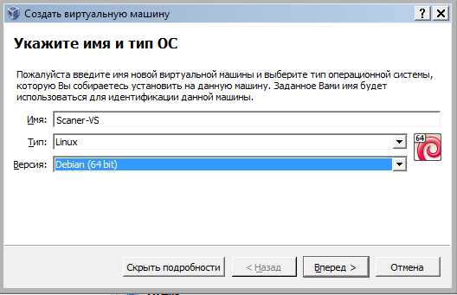

* В строке «Имя» **впишите «Scaner-VS».**
* В строке «Тип» из выпадающего меню **выберите Linux**.
* В строке «Версия» из выпадающего меню **выберите Debian (32 или 64 bit)**.

**Нажмите кнопку «Вперед»**. Появится новое диалоговое окно с просьбой указать объем оперативной памяти.

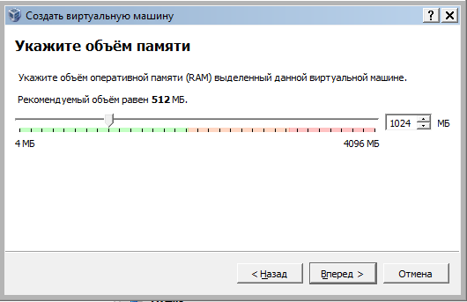

**Сдвиньте указатель до отметки 2048 мб[1]** или введите данное значение с помощью стрелок в правом окне.

**Нажмите кнопку «Вперед»**.

В новом диалоговом окне программа предложит подключить к ВМ виртуальный жесткий диск. **Отметьте пункт «Не подключать».**

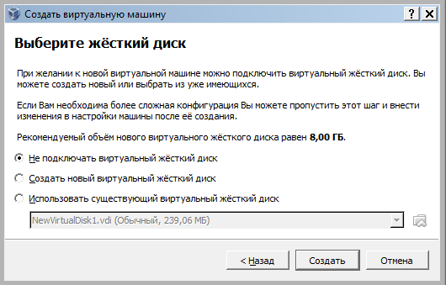

**Нажмите кнопку «Создать».** Виртуальная машина «Scaner-VS» появится в левом столбце главного окна программы.

4 Настройка ВМ

Перед запуском ВМ «Scaner-VS» необходимо внести ряд изменений в стандартные настройки машины. Для этого **выберите ВМ «Scaner-VS»** в левом столбце главного окна программы и **щелкните по ней правой кнопкой мыши**. Во всплывающем меню **выберите пункт «Настроить».**

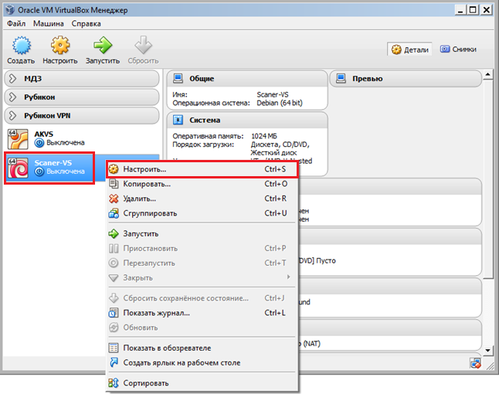

Открыть данный подпункт меню можно также с помощью «горячего сочетания» клавиш «Ctrl» + «S».

Откроется новое окно «Scaner-VS $-$ Настройки».

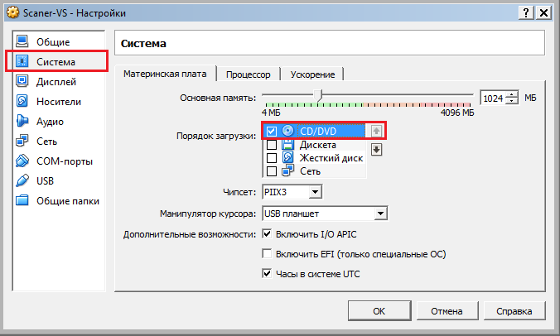

* В левом меню **выберите пункт «Система»**, щелкнув по нему левой кнопкой мыши.
* В открывшихся настройках в окне **«Порядок загрузки»** галочкой **отметьте пункт CD/DVD**.

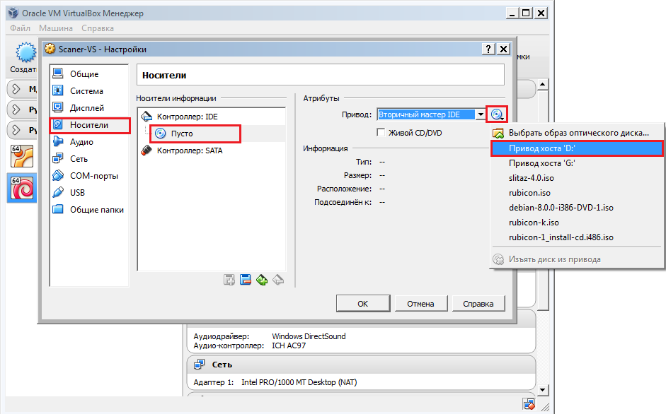

* В меню **выберите пункт «Носители»**. В окне настроек **щелкните левой кнопкой мыши по изображению CD-диска** левой кнопкой мыши с надписью «Пусто».
* В открывшемся меню «Атрибуты» **выберите «Вторичный мастер IDE»** и **щелкните левой кнопкой мыши по изображению диска** рядом.
* В открывшемся меню **выберите пункт «Привод хоста D»** либо любой друг привод, в который вставлен диск со «Сканер-ВС».
* Если используется iso-образ «Сканер-ВС», то для его подключения **нажмите изображение папки** «Выбрать образ оптического диска».
* **Укажите** в открывшемся окне нужный **iso-образ**.

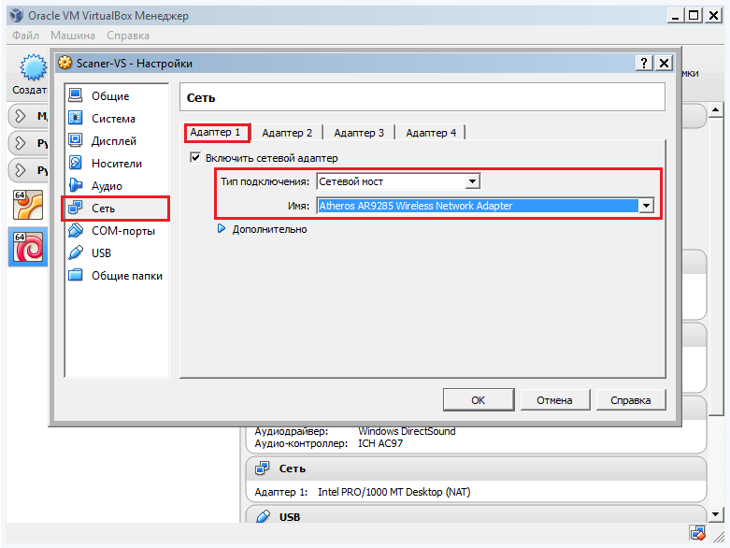

* В меню **выберите пункт «Сеть»**.
* В окне настроек **откройте вкладку «Адаптер 1»**.
* В строке «Тип подключения» **выберите «Сетевой мост»**.
* В строке «Имя» **укажите имя** **сетевого адаптера основной ОС компьютера**.

Для сохранения настроек нажмите кнопку «ОК».

5 Запуск ВМ

Запустить ВМ машину можно двумя способами:

* выделить ВМ «Scaner-VS» в левом столбце главного окна и нажать зеленую стрелку с надписью «Запустить» в верхнем меню;
* выделить ВМ «Scaner-VS» в левом столбце главного окна, щелкнуть по ней правой кнопкой мыши и выбрать из всплывающего меню кнопку «Запустить» в виде зеленой стрелки.

**Запустите ВМ «Scaner-VS».**

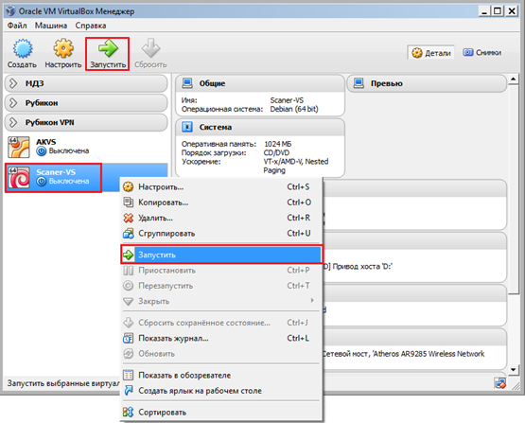

Начнется загрузка «Сканер-ВС» на виртуальной машине. В появившемся окне загрузки **выберите пункт «Совместимость с VirtualBox»**.

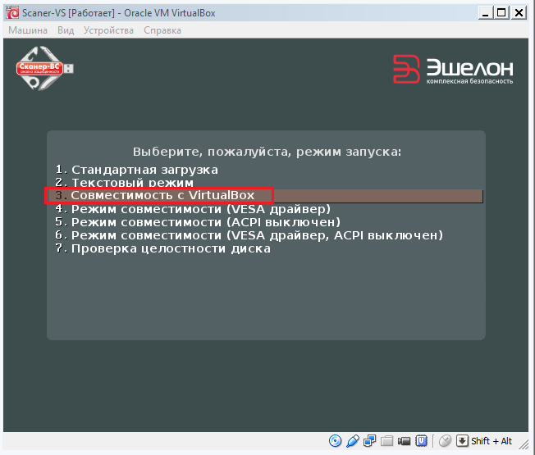

«Сканер-ВС» запустится на виртуальной машине. Вид рабочего окна программы представлен на рисунке ниже.

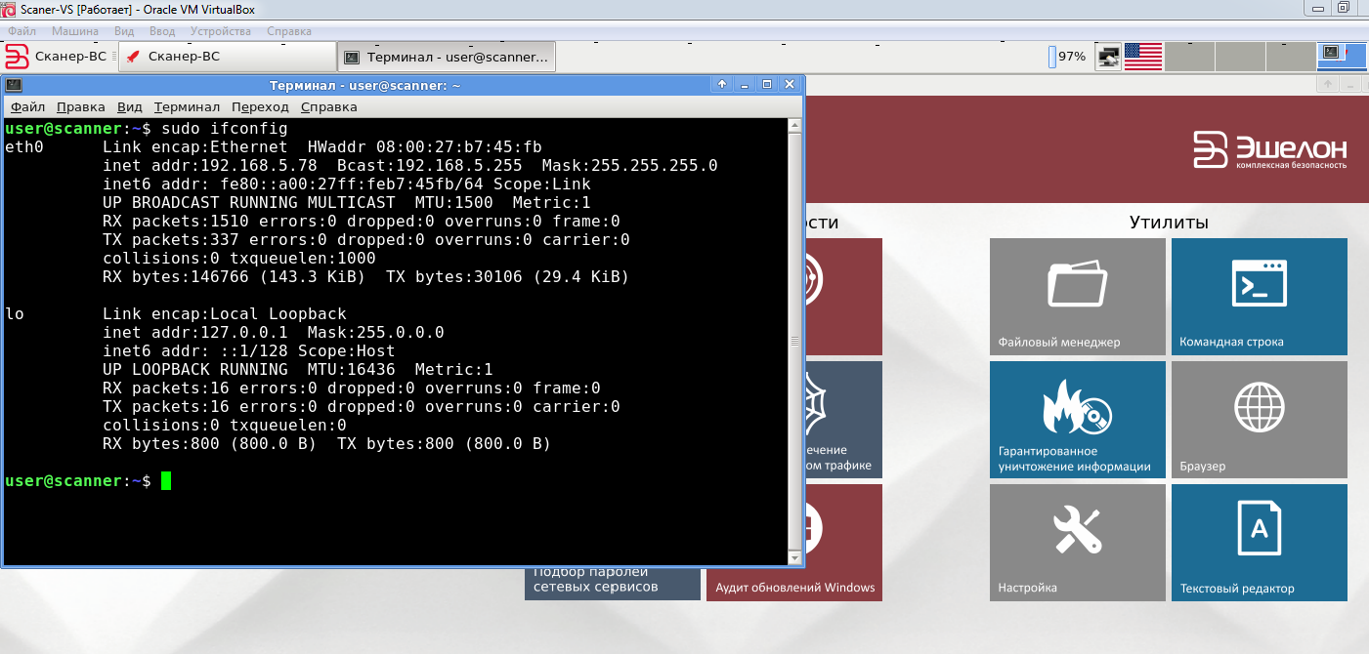

**Для проверки соединения** **откройте консоль** в рабочем окне   
«Сканер-ВС» и **введите команду**:

sudo ifconfg

6 Запись файлов из ВМ

При проведении аудита «Сканер-ВС» создает файлы отчетов. Для сохранения файлов отчетов и вывода результатов аудита в базовую ОС выполните следующие шаги:

# Создайте общую папку

Для этого **создайте рабочую папку в основной ОС**.

Далее откройте настройки ВМ «Scaner-VS».

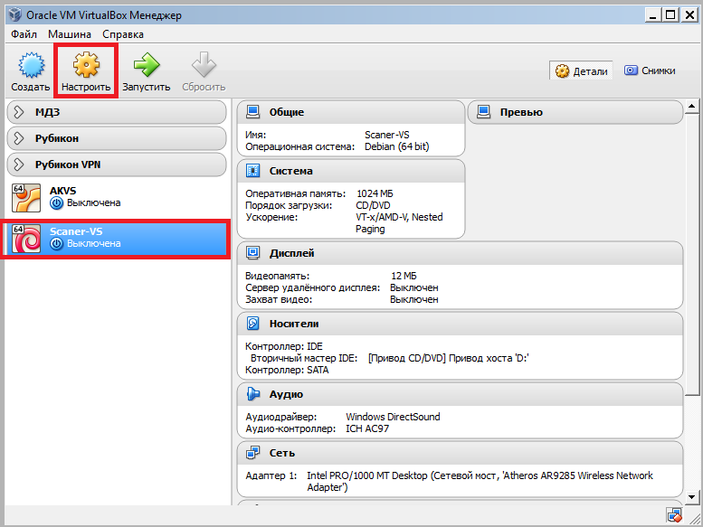

В меню **выберите пункт «Общие папки»**. В верхнем правом углу окна настроек **нажмите копку «Добавить папку»** (изображение синей папки с зеленым знаком «плюс»).

В открывшемся окне **укажите путь к созданной папке, ее имя** и **поставьте галочку напротив пункта «Авто-подключение»**.

Для сохранения настроек **нажмите кнопку «ОК»**.

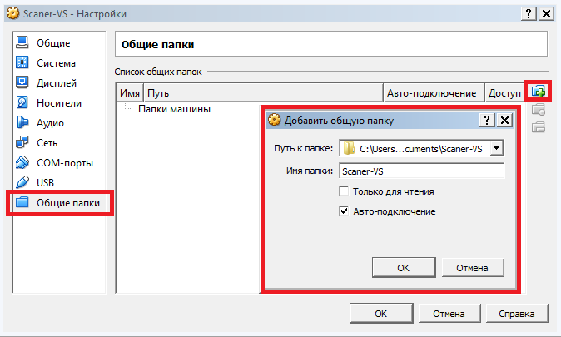

# Запустите ВМ «Scaner-VS».

Проверить подключение папки к ВМ можно двумя способами:

* откройте консоль и введите команду[2]:

sudo ls /media/

Консоль выдаст название подключенной папки:

sf_«имя папки»

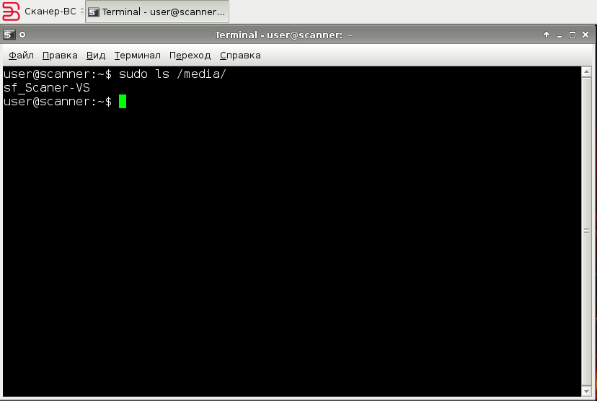

* **откройте файловый менеджер системы** от имени администратора с помощью сочетания клавиш «Alt» + «F2».
* В открывшемся окне введите команду «sudo thunar».

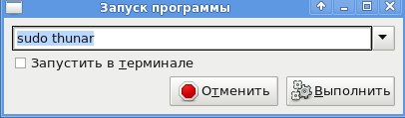

* **Пройдите в папку media**.

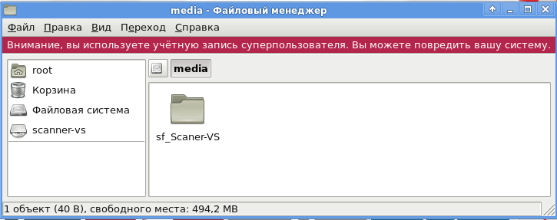

# Подключение USB-устройства к ВМ

Для подключения USB- устройства в верхнем меню ВМ **выберите пункт «Устройства» $→$«Устройства USB»**. Из выпадающего меню **выберите нужное**. USB – устройство автоматически монтируется в папку media.

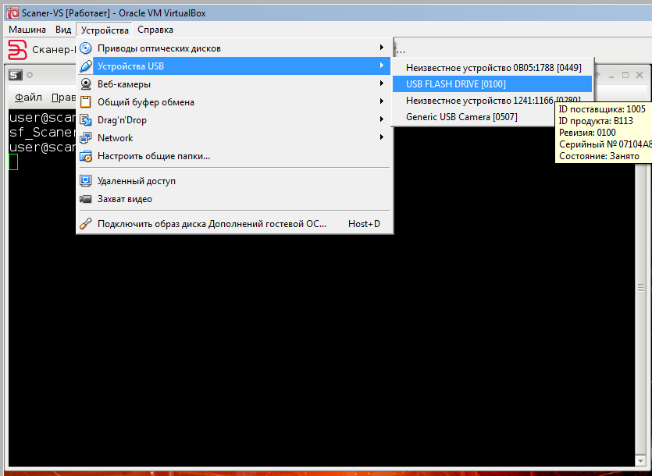

Проверить подключение можно с помощью консоли.

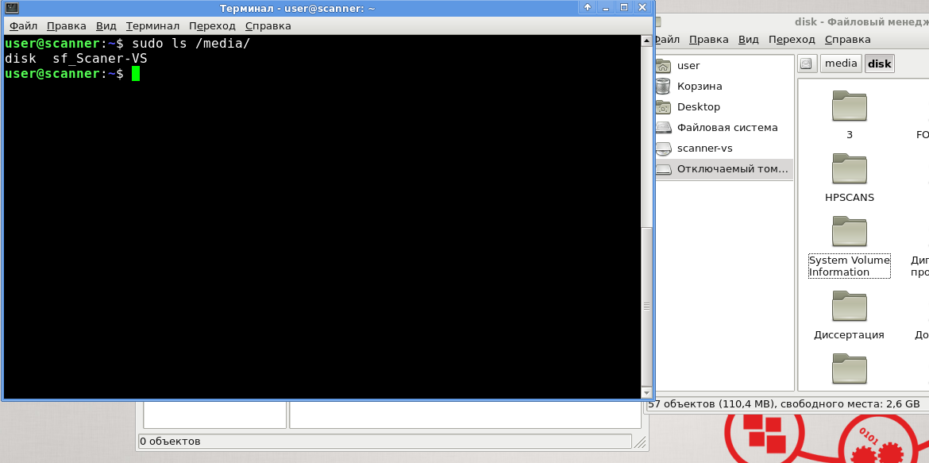

Откройте консоль и введите команду:

sudo ls /media/

Если консоль выдаст следующую строчку:

disk

USB-устройство подключено правильно.

7 О компании

АО «НПО «Эшелон» специализируется на комплексном обеспечении информационной безопасности.

Основными направлениями деятельности являются:

* проектирование, внедрение и сопровождение комплексных систем обеспечения информационной безопасности;
* сертификация, аттестация и лицензирование в области защиты информации;
* аудит информационной безопасности организаций;
* проектирование и аудит систем управления информационной безопасностью;
* разработка и поставка оборудования и средств защиты информации, в том числе в защищенном исполнении;
* обеспечение технической поддержки и сопровождение поставляемых решений, систем и продуктов;
* испытания, экспертизы, исследования в области безопасности информации.

Более детальную информацию о компании вы сможете найти на сайте npo-echelon.ru.

1. Чем больше объем памяти будет выделен, тем будет выше производительность «Сканер-ВС»
2. Доступ к каталогу есть только у администратора (через sudo)